多元表現 志工服務紀錄

志工服務項目
記得改標題、姓名、日期~
花蓮高商 _________（姓名） 2022/10/28
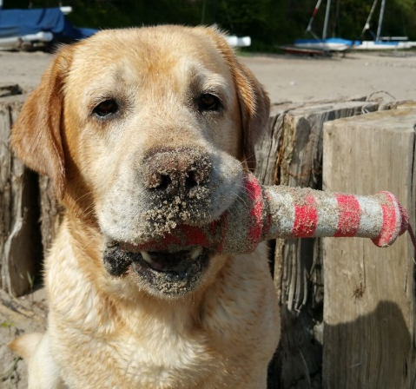
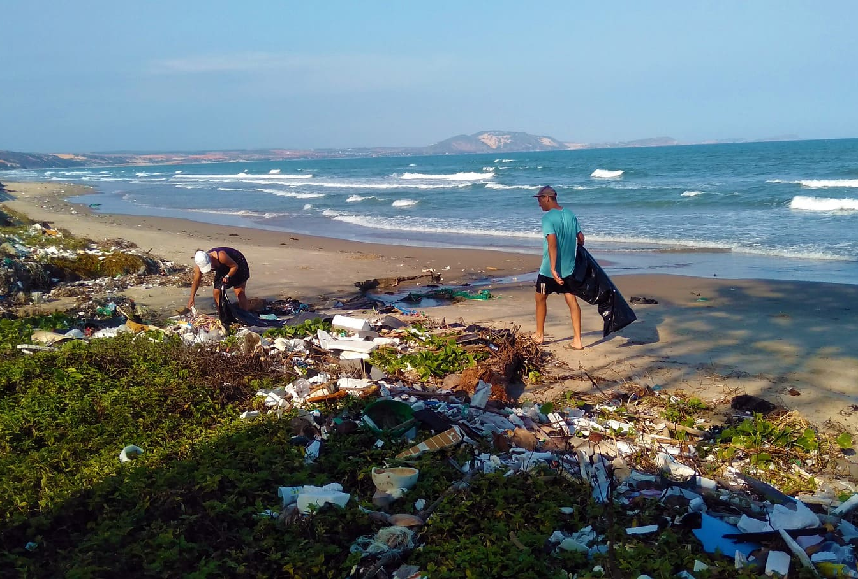
點圖片後按右鍵「變更圖片」自己換照片喔~

我的動機
為甚麼會選擇報名志工呢？
是覺得活動很有趣嗎？
還是只是想幫助別人呢？
可以誠實地寫下來，再想想這個原因的哪部分讓你為自己感到驕傲。
一句話寫自己什麼時候、在哪裡，做什麼志工ex高二時參加志工淨灘活動。
參與紀錄
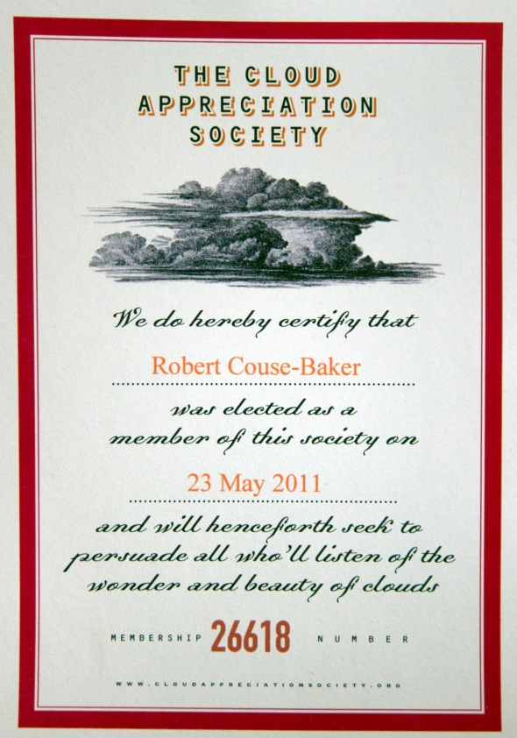
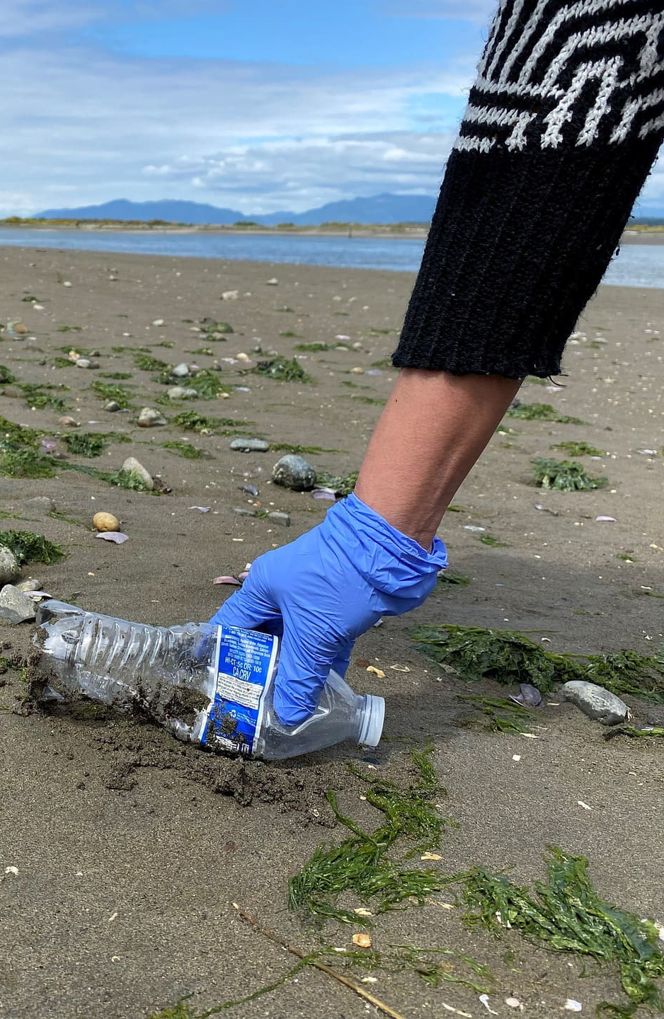
點圖片後按右鍵「變更圖片」自己換照片~

我的發現
在擔任志工的過程中，是否有發現一些問題？引發你怎樣的思考？
ex幫助別人就像是自己也得到幫助，因為很快樂。在這些志工服務中，你學到了什麼？是否遇到挫折或挑戰，最後是如何解決的？
*附上志工時數證明ex獎狀、學校核章後的志工服務證明書。*
我的感受
在做志工的時候感覺怎麼樣？是否發生什麼事情，影響了你的心情？後來你是怎麼調適的呢？
如果只覺得很好玩，那下次
你再參加會做什麼呢？
*附上志工工作時的照片，或是完成該工作的成果(ex撿起的保特瓶、一袋袋垃圾)+簡單說明。*
工作內容
你做了些甚麼呢？
有和其他人一起合作嗎 ？
還是你能夠獨立完成被交辦的任務呢？

